实验报告

航天器轨道计算

姓 名 | 孙启翔
学 院 | 航天学院
专 业 | 飞行器控制与信息工程
学 号 | 182311427
时 间 | 2025-12-6
目 录
1 实验目的 1
实验目的 1
2 实验原理 1
3 实验内容 2
1. 实验数据 2
2.编写 MATLAB 函数，实现： 2
3.仿真结果截图与数据表格（用户粘贴）。 2
4 实验步骤 2
步骤1： 2
步骤2： 2
步骤3： 2
5 实验结果与分析 2
实验一仿真结果 2
实验二仿真结果 3
6 实验总结 4
7 实验思考 4

实验目的

实验目的
- 掌握卫星轨道六根数（半长轴、偏心率、轨道倾角、升交点赤经、近地点幅角、真近点角）的几何意义及其对轨道形状、空间位置的决定作用。
- 理解真近点角、平近点角、偏近点角的物理含义及相互转换关系，掌握轨道根数与卫星位置/速度的计算方法。
- 学习星下点轨迹的计算原理，掌握利用轨道根数推导星下点地理坐标（赤经、赤纬）的方法。
- 通过MATLAB编程实现轨道轨迹及星下点轨迹的可视化，验证轨道参数对轨迹形态的影响。

实验原理
- 轨道的空间关系（对应图5.1）
  - 以地心为原点建立地心惯性坐标系：Z 轴指向地球北极，X 轴指向春分点，Y 轴完成右手系。
  - 轨道面与赤道面相交于“节线”，节线与赤道面交点中，航天器由南向北穿过赤道的位置称为“升交点”。
  - 升交点赤经 Ω 定义为从 X 轴到升交点的夹角，用于确定轨道面在空间中的“方位”。
  - 轨道倾角 i 为轨道面与赤道面的夹角，决定航天器飞行路径跨越南北纬的范围。
  - 在轨道面内，近地点幅角 ω 表示从升交点到近地点的角距离，决定椭圆长轴在轨道面内的指向。
  - 真近点角 f 表示卫星在椭圆轨道上相对于近地点的瞬时角位置，随时间变化描述卫星的运动。
- 椭圆轨道要素（对应图5.2）
  - 椭圆轨道由半长轴 a 与偏心率 e 完全确定：
– 半长轴 a 决定轨道周期；
– 偏心率 e = c/a（c 为焦点到椭圆中心的距离），e = 0 为圆轨道，0 < e < 1 为椭圆轨道。
  - 近地点距地心距离 rp = a(1 – e)，远地点距地心距离 ra = a(1 + e)。
  - 在轨道平面内建立二维坐标系（x₀, y₀），椭圆中心位于原点，长轴沿 x₀ 方向，焦点位于 (c, 0)。
  - 给定真近点角 f，卫星在轨道平面内的位置坐标为：
x₀ = a(cos f – e)
y₀ = a√(1 – e²) sin f
  - 速度分量可通过对位置求导并引入角动量守恒得到。
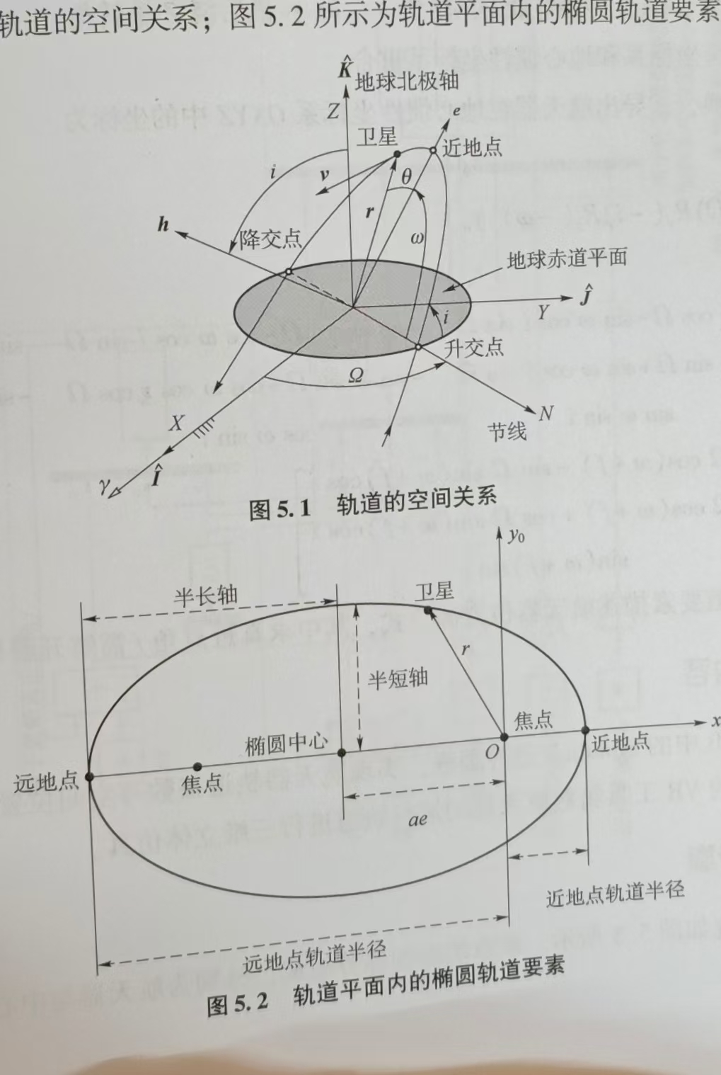

实验内容

实验数据
给定卫星轨道根数：
- 半长轴：a=6700km（需转换为长度单位，结合μ=3.986×10⁵km³/s²计算实际半长轴）
- 轨道倾角：i=30°
- 偏心率：e=0.5
- 升交点赤经：Ω=30°
- 近地点幅角：ω=30°
- 真近点角范围：f∈[0°,360°]（一个轨道周期）
实验数据是实验书上在simulink里指定的

2.编写 MATLAB 函数，实现：
– 由 (a, e, i, Ω, ω, f) 计算地心惯性系下的位置 (x, y, z) 与速度 (vx, vy, vz)。
– 绘制三维轨道轨迹及轨道平面内二维椭圆。

3.仿真结果截图与数据表格（用户粘贴）。

实验步骤
步骤1：实现r的计算
步骤2：实现近焦点坐标系向地心惯性坐标系的转化
步骤3：绘制轨迹图

实验结果与分析

实验一仿真结果
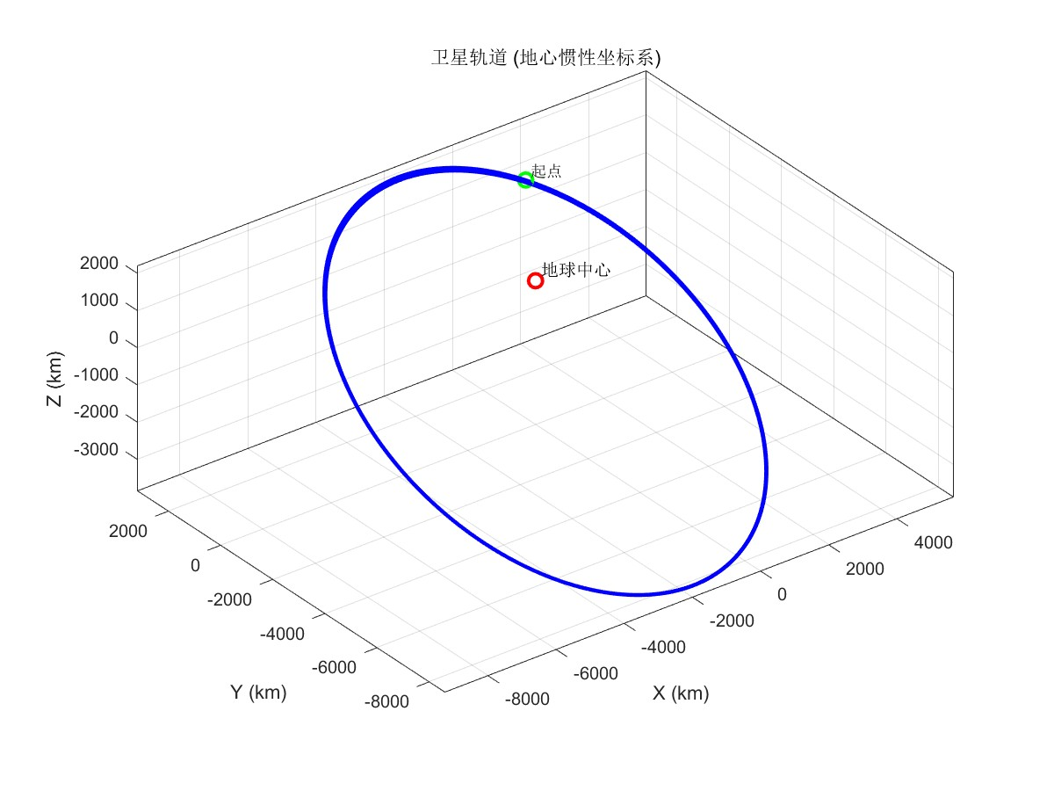

实验二仿真结果
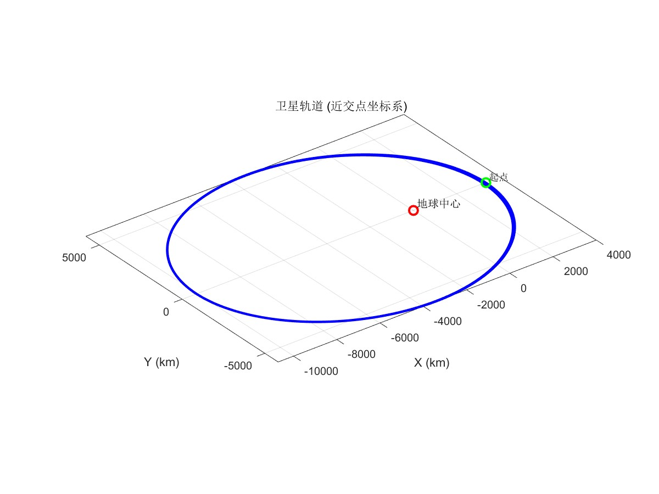

实验总结
- 当倾角 i = 90° 时，轨道为极地轨道，可覆盖全球；当 e 接近 1 时，远地点高度显著增大。
- 真近点角 f 的变化率在近地点最大、远地点最小，符合开普勒第二定律。
- 若忽略地球扁率等摄动，计算结果与理论值一致；实际应用中需引入摄动修正。

实验思考
  - E与轨道形状关系？
e=0时，圆轨道；e∈（0，1）椭圆轨道；e∈（1，+∞），双曲线的一支；e=1，抛物线。
  - 当偏心率e=1时，r的计算会出错，如何编程来避免这种错误
偏近点角定义失效，计算会有奇点，可以采用广义变量法来计算。

